**TUGAS PEMBANGUNAN PERANGKAT LUNAK PRAKTIKUM**

**WEEK 02 - GIT**

3 Maret 2021



Disusun oleh:

Faris Fasyadin (081811633022)

PROGRAM STUDI S1 SISTEM INFORMASI

FAKULTAS SAINS DAN TEKNOLOGI

UNIVERSITAS AIRLANGGA

2020

**Getting Started With Git And Github: The Complete Beginner’s Guide**

1. Sign in/sign up akun github.

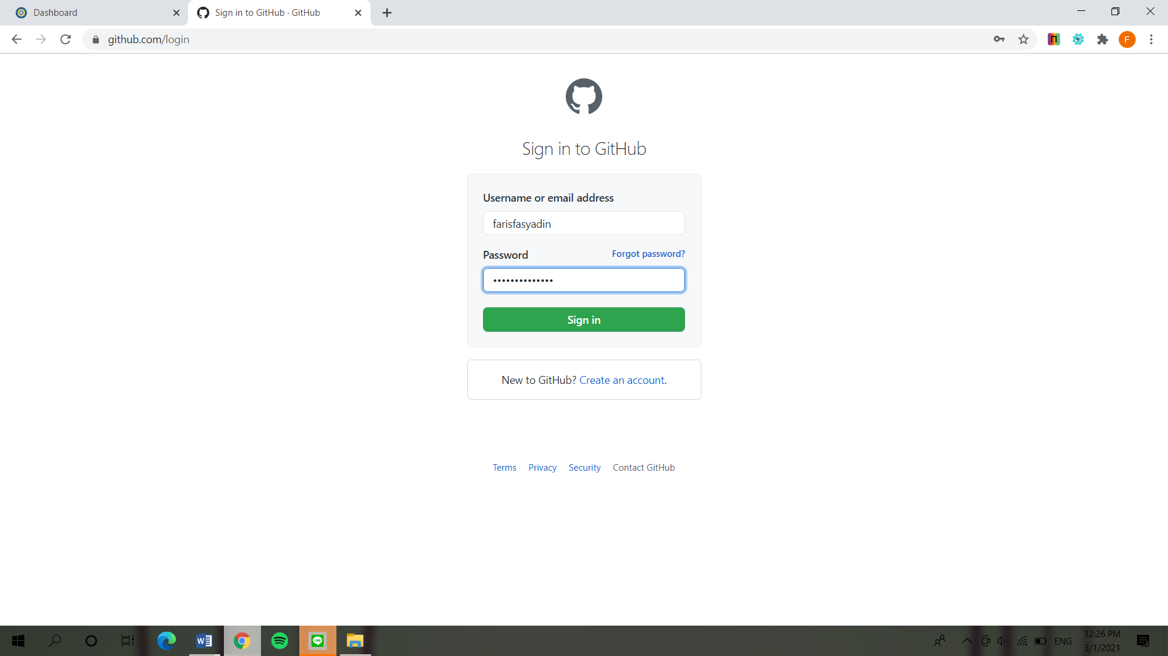

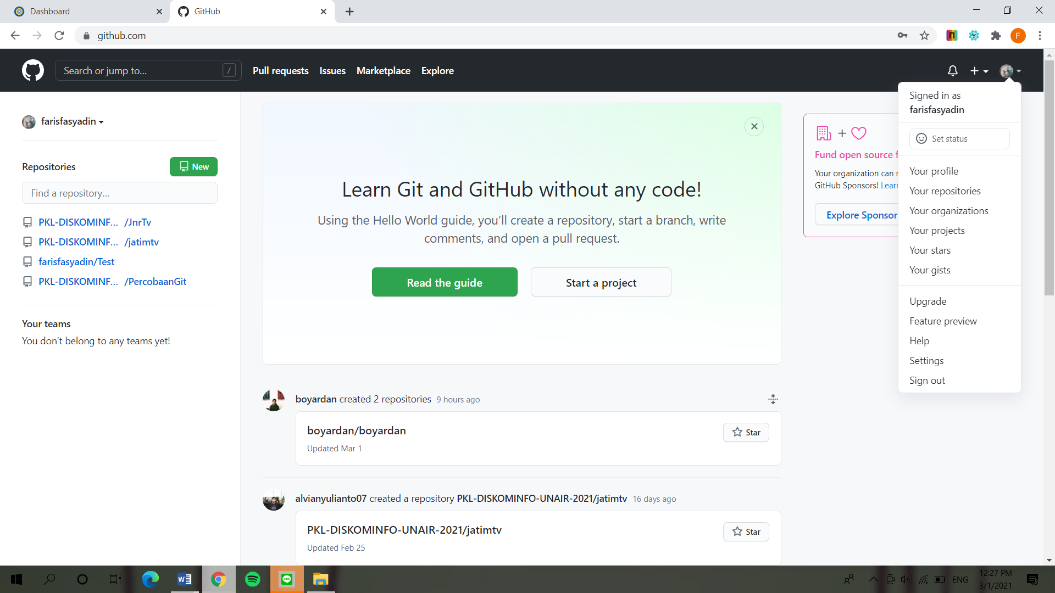

1. Download Git melalui <https://git-scm.com/downloads>. Terdapat pilihan bit sesuai kebutuhan kita.

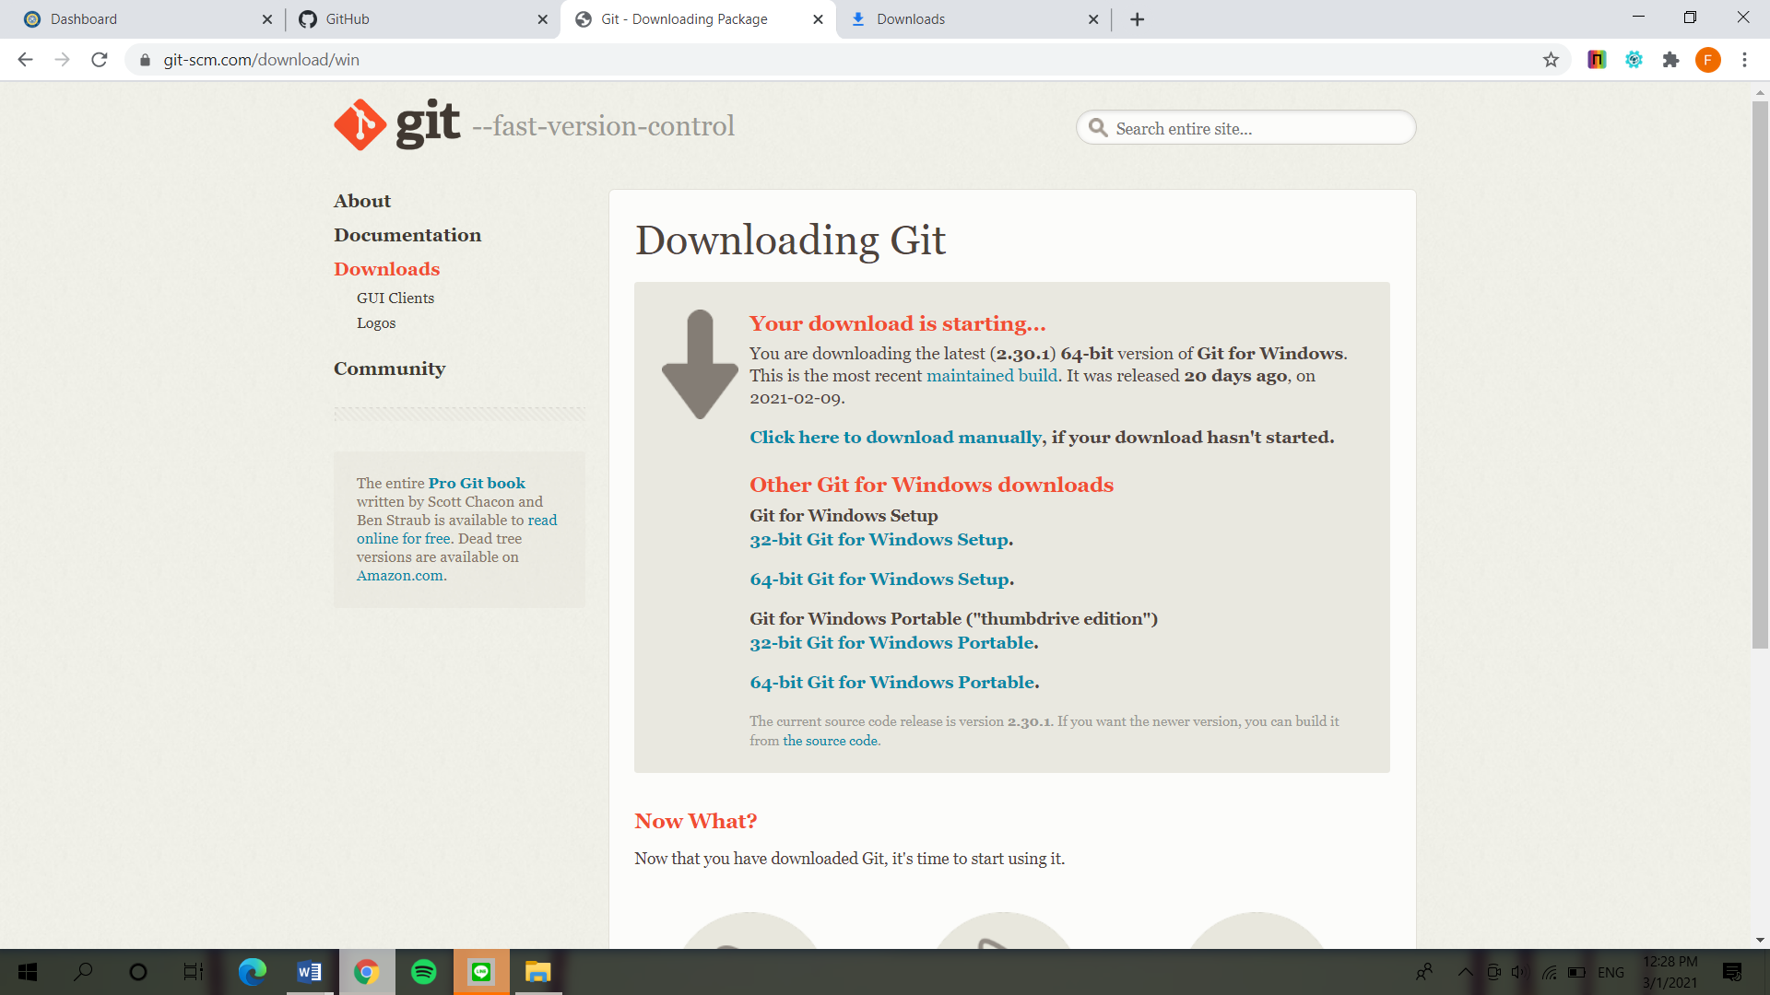

1. Klik kanan pada desktop dan buka terminal Git dengan klik “Git Bash Here”.

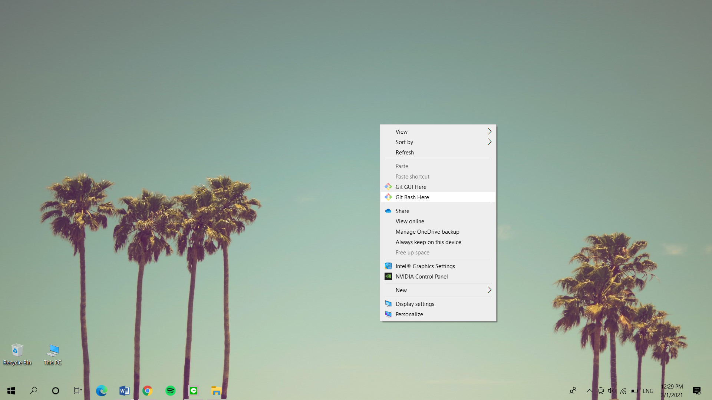

1. Lalu terbuka terminal seperti di bawah.

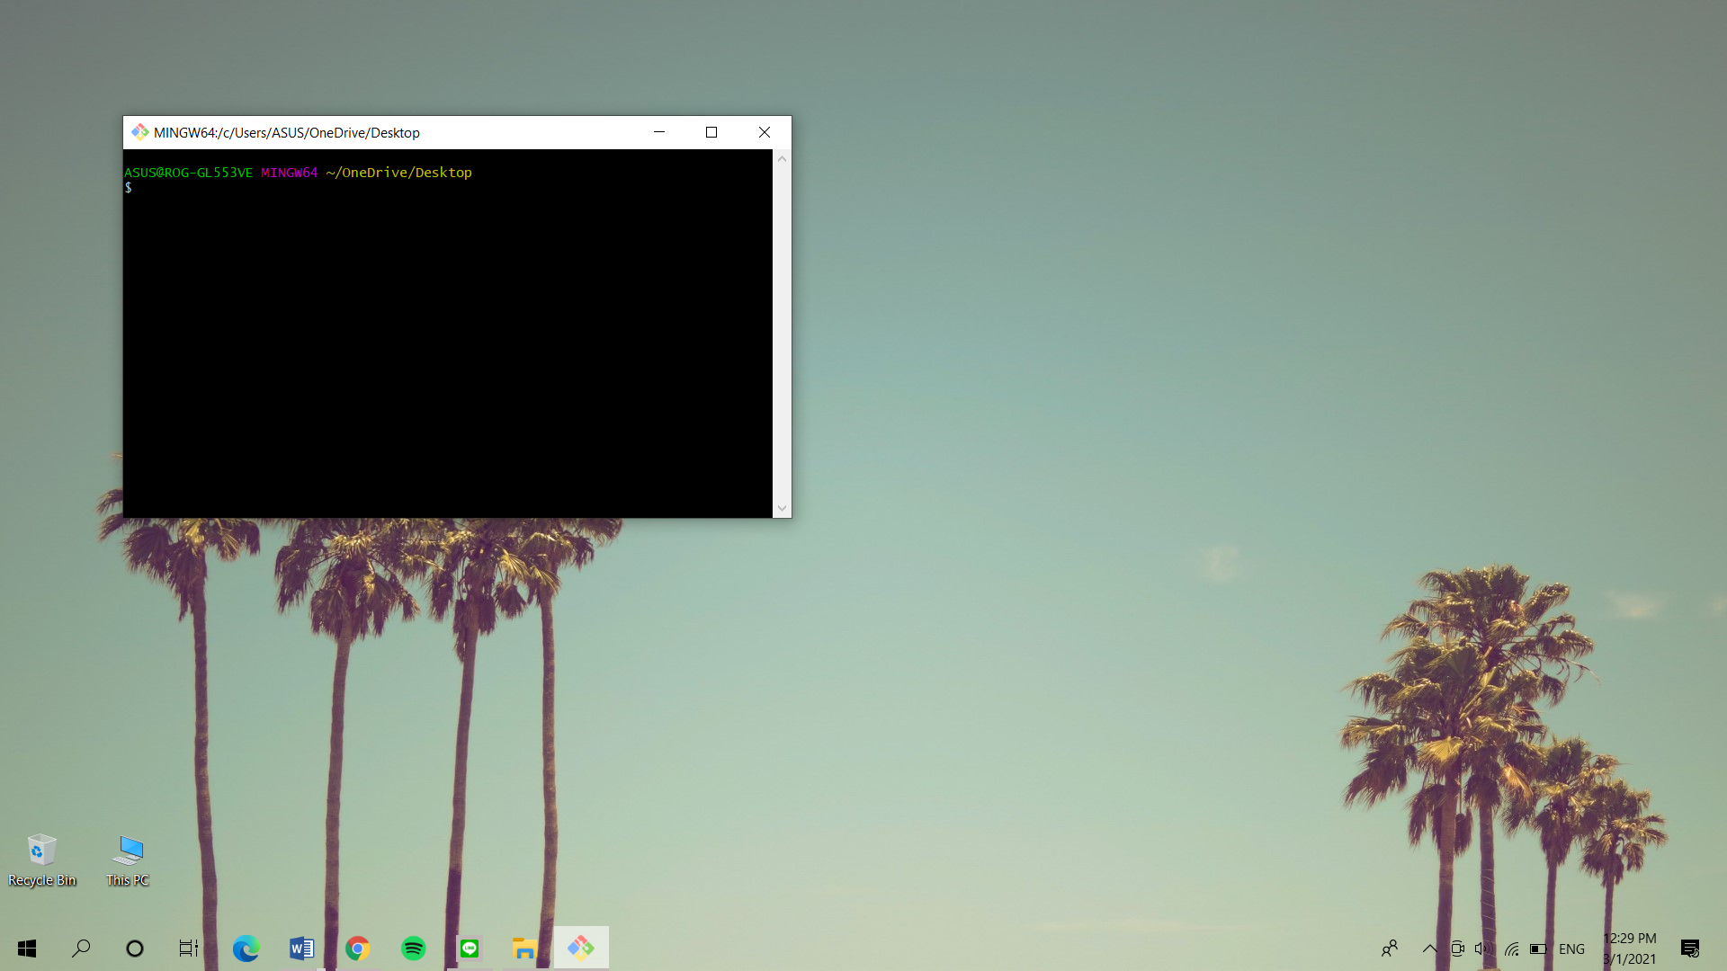

Perintah “ git config –global user.name “<<username kita>>” ”digunakan untuk menyetel menyetel nama pengguna untuk setiap repositori di komputer.

Perintah “ git config –global user.email “<<nama email kita>>” ” digunakan untuk penyetelan email, email tersebut sama dengan saat pertama kita login akun Github.

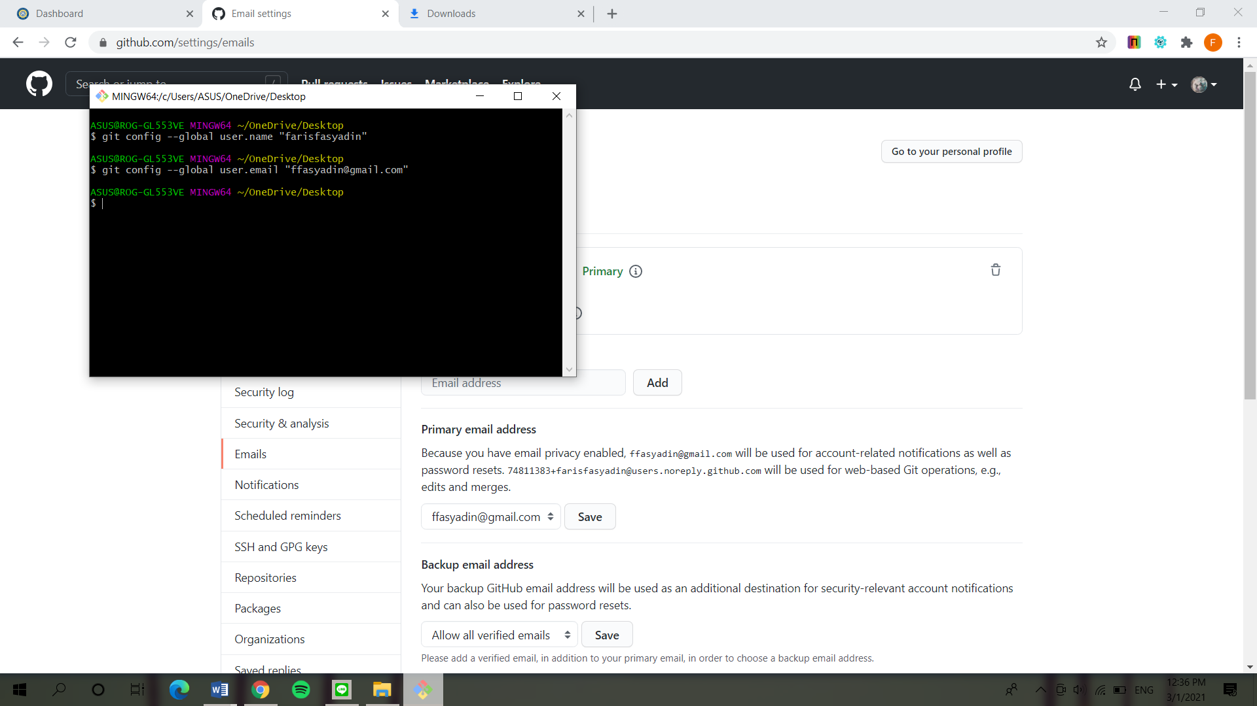

1. Memasukan project ke Git.

Perintah cd E:\KULIAH\Semester 6\PPL prak\week 2 digunakan untuk masuk ke folder yang diinginkan. Lalu perintah *git init* digunakan untuk memasukan project tersebut ke git.

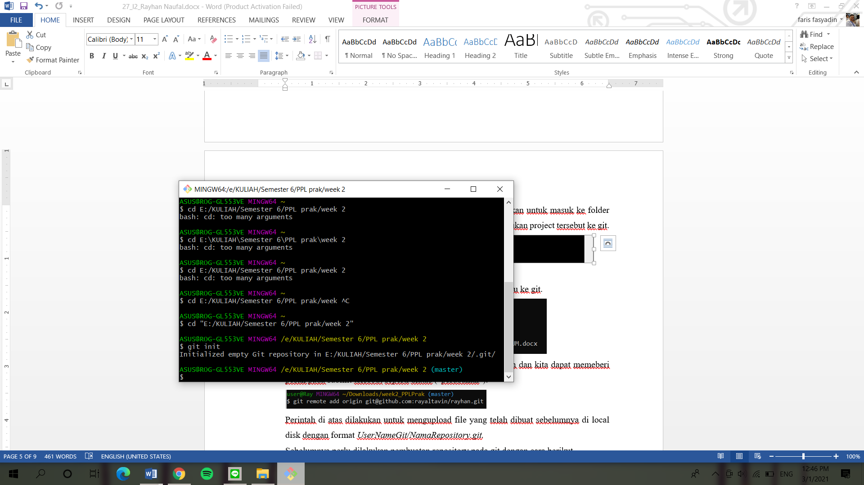

Di sinilah Git menyimpan apa yang dibutuhkannya agar dapat melacak proyek. Sekarang dapat menambahkan file ke area satu per satu dengan git add <filename_one> atau git add .

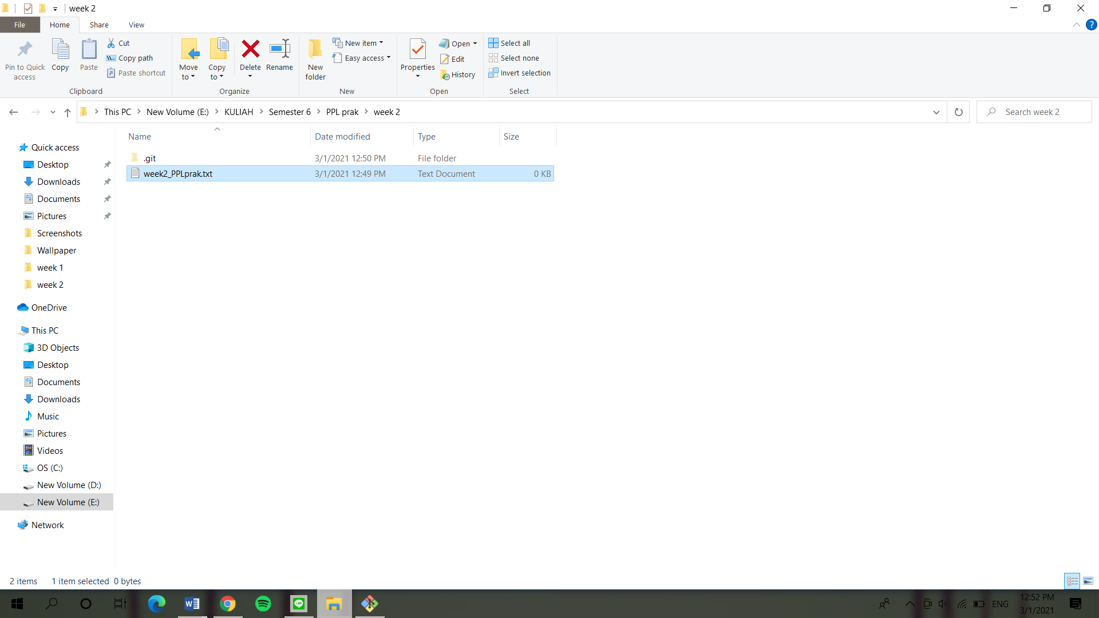

Memasukkan File ke folder yang dipilih. Kemudian lakukan perintah syntax untuk mengirim file ke repository.

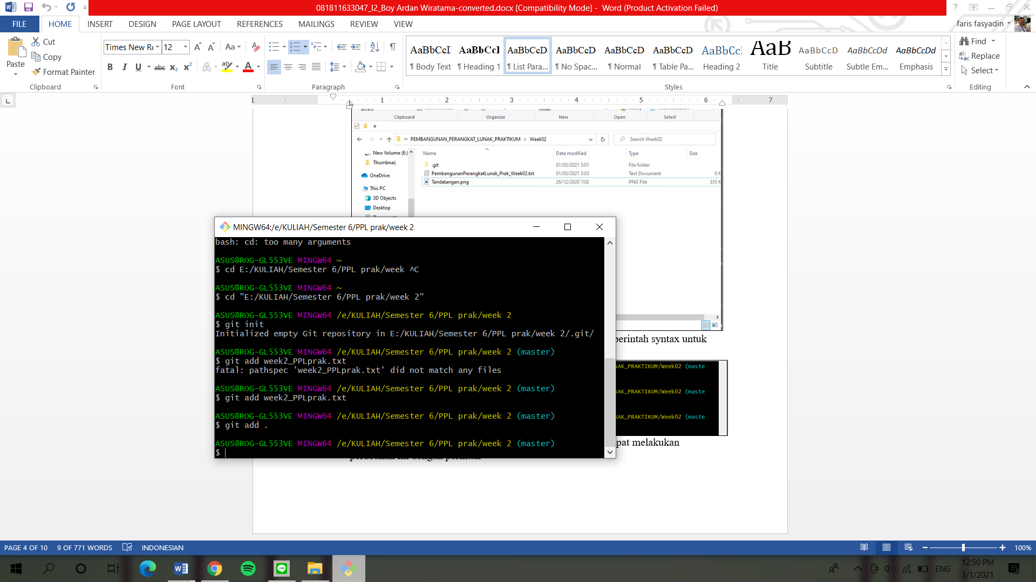

Perintah diatas digunakan untuk submit file yang telah dirubah dan kita dapat memeberi pesan pada submit tersebut seperti diatas (“first commit”).

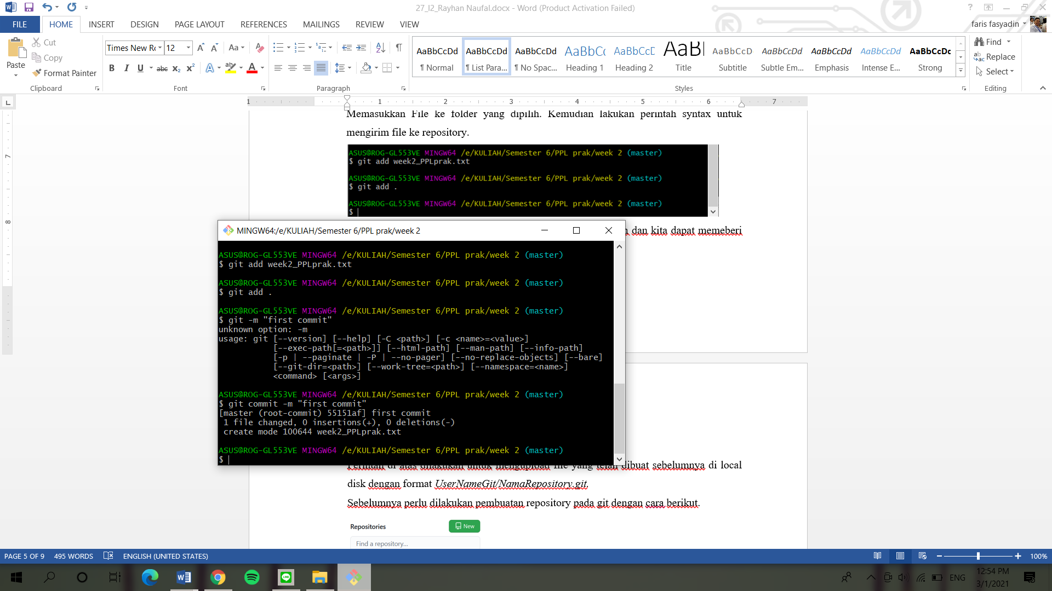

Sebelumnya perlu dilakukan pembuatan repository pada git dengan cara berikut.

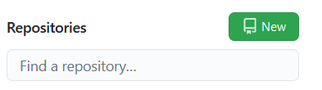

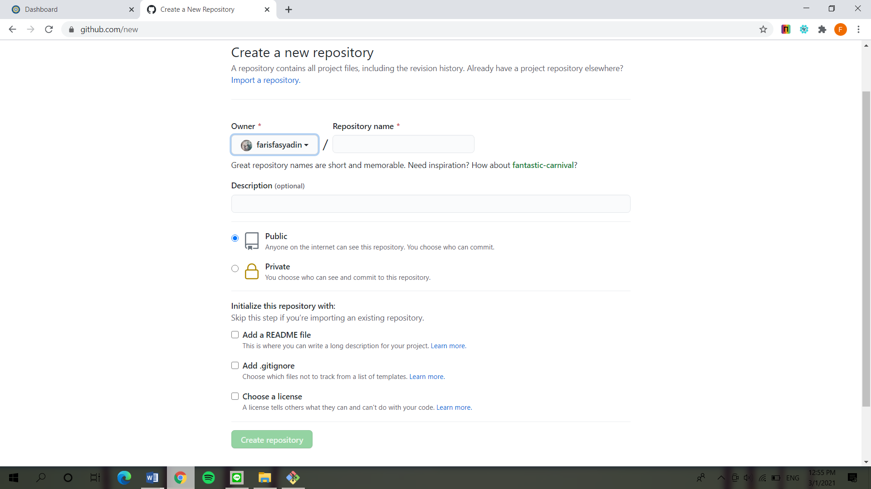

Kemudian perintah dibawah dilakukan untuk mengupload file yang telah dibuat sebelumnya di local disk dengan format *UserNameGit/NamaRepository.git* atau Sesuai link yang ada di github.

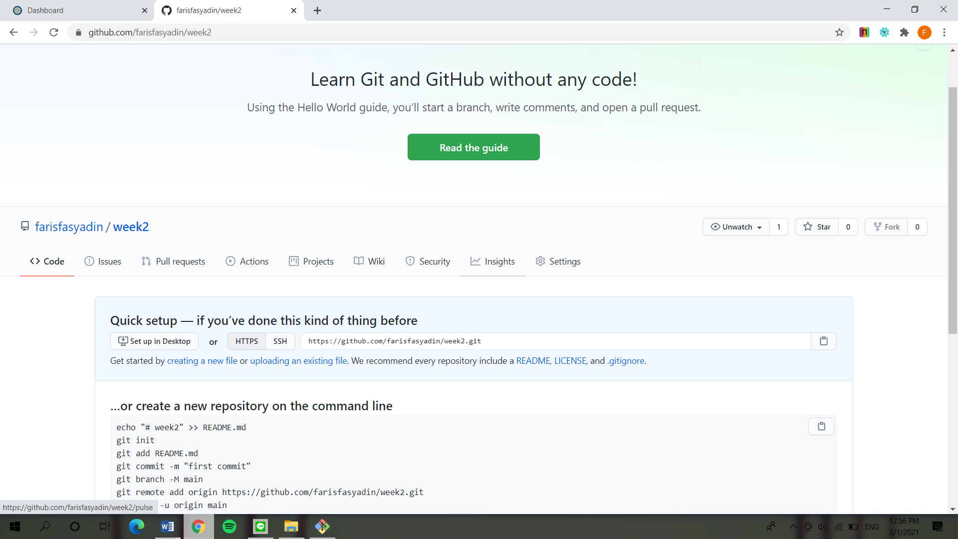

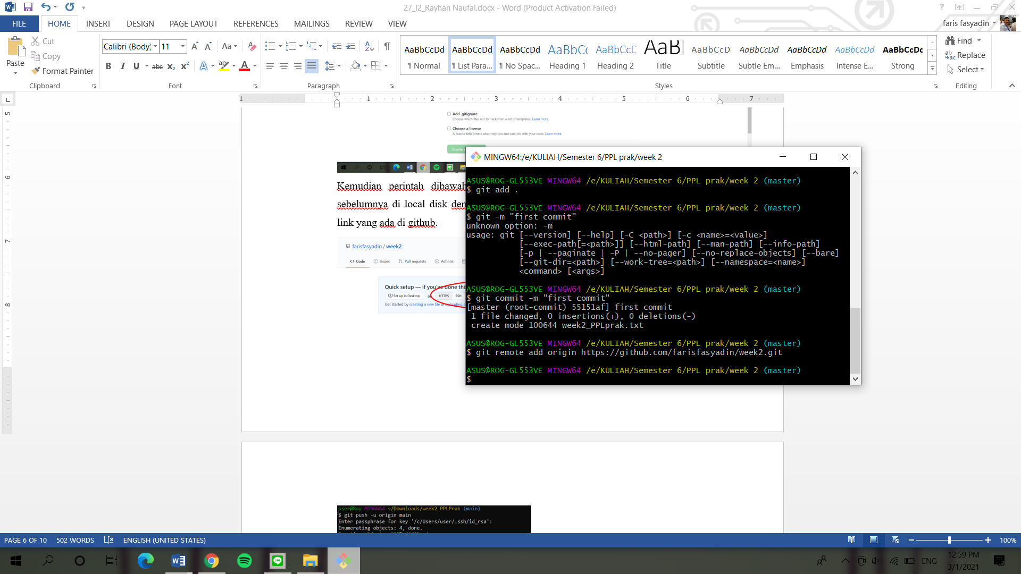

Perintah “git push –u origin <<nama branch utama>>” dilakukan untuk melakukan push ke repository git. Push tujuannya adalah seperti upload file yang sudah di commit tadi ke repository yg telah dibuat.

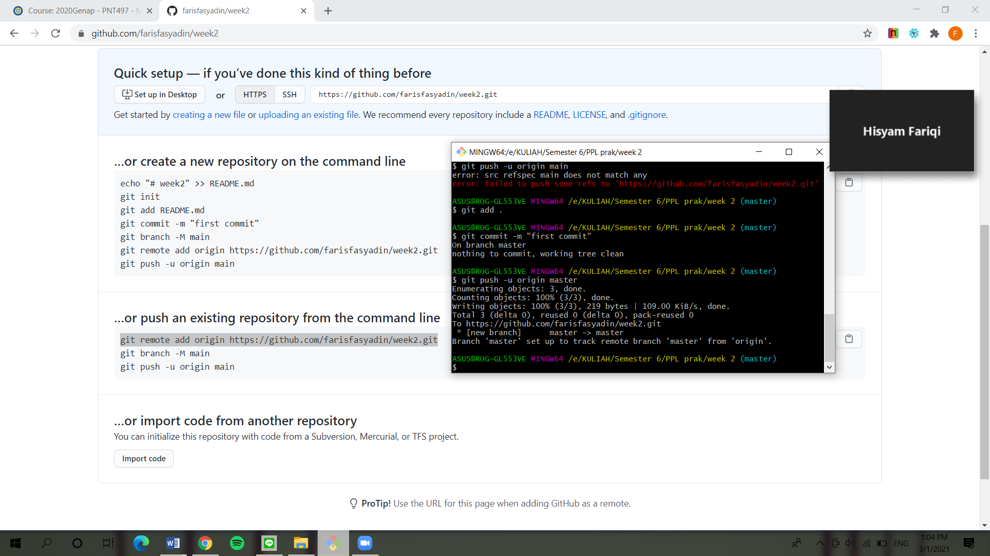

Kemudian di github terdapat file yang sudah kita push tadi.

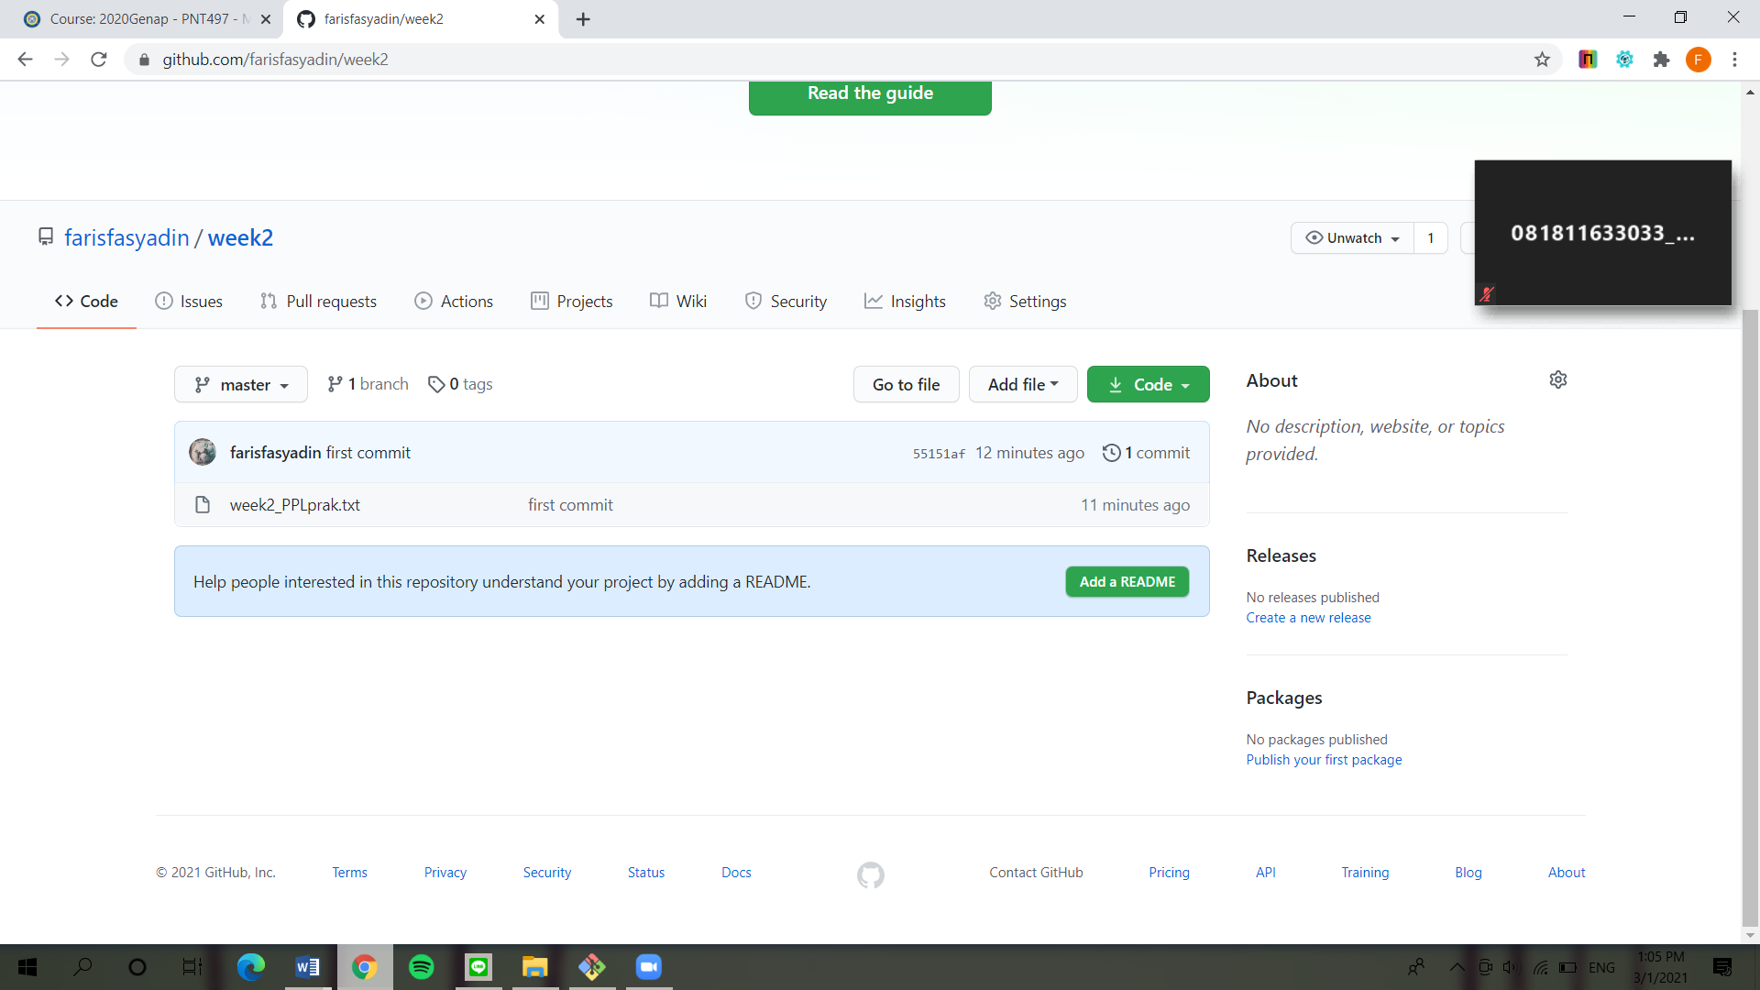

Perintah “git status” digunakan untuk melihat perubahan apa saja di branch master kita atau file yang terkirim ke git.

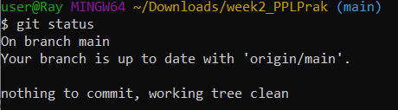

Perintah di atas digunakan untuk melihat apakah ada perubahan atau tidak pada folder.

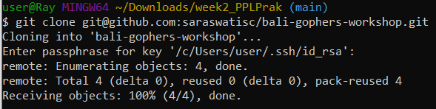

Langkah di atas dilakukan untuk melakukan download atau clone file yang kita mau yang linknya bisa didapatkan dari git seseorang dan kita jalankan perintah  *git clone*  dan akan disimpan ke tempat yang kita inginkan seperti berikut.

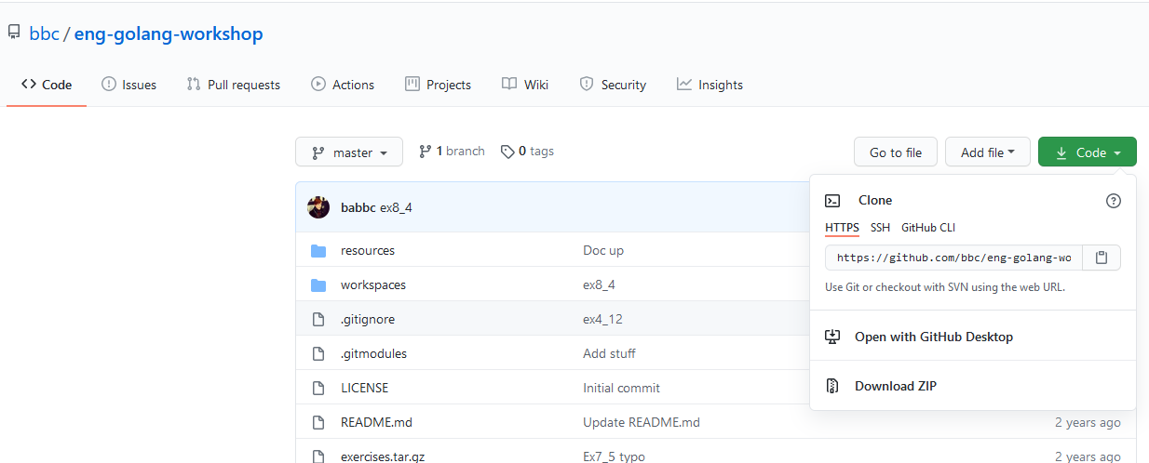

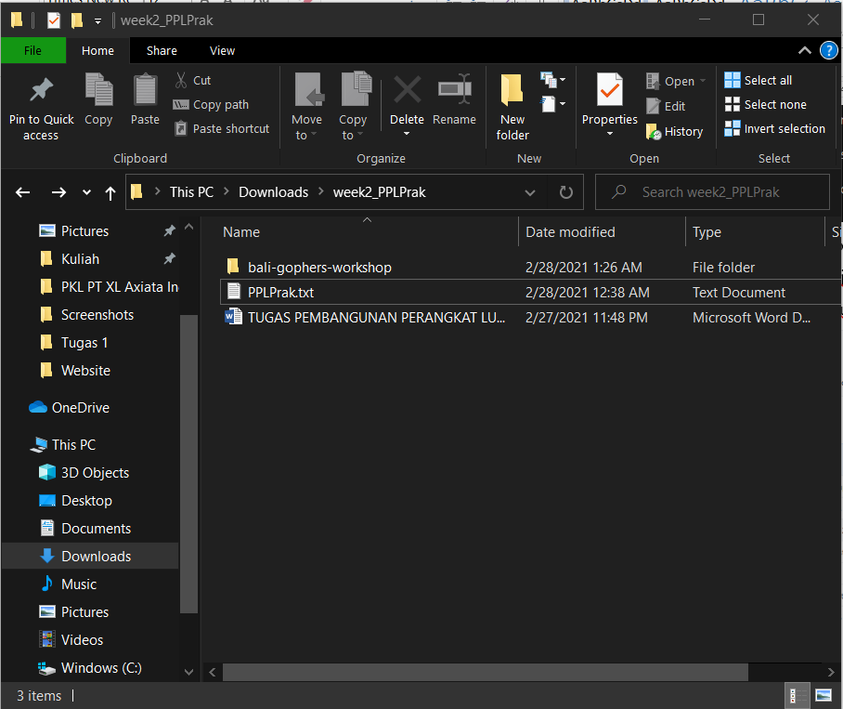

Terlihat pada folder terdapat file yang telah di clone.

1. Bekerja dengan collaborator pada git.

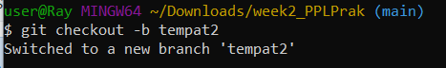

Perintah tersebut digunakan untuk merubah branch pada repository.

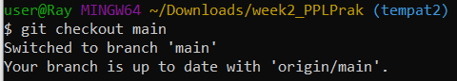

Dan perintah ini untuk kembali ke branch main.

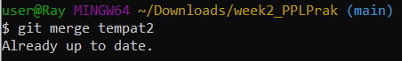

Perintah diatas untuk melakukan merge atau penyatuan file yang ada di lokasi utama.

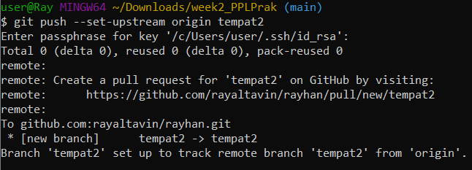

Perintah ini digunakan untuk akses push agar dapat dilakukan pada branch tersebut shingga akan muncul di github seperti berikut.

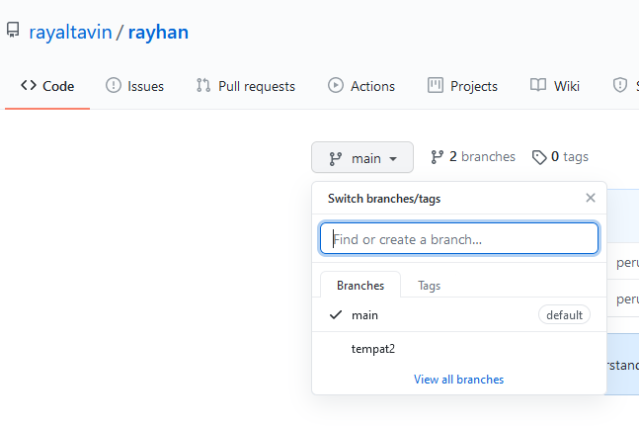

Dari git tersebut juga dapat kita buat langsung branch yang kita inginkan.

Branch ini dapat digunakan sebagai tempat terpisah yang dapat digunakan programmer untuk menumpahkan idenya masing-masing.

1. Update file pada git

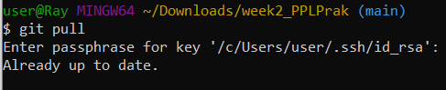

Perintah tersebut dilakukan untuk menarik update yang terjadi pada file jika terjadi perubahan oleh seseorang. Dan perintah diatas dapat dilakukan untuk update ke semua branch dengan perintah *merge,* atau perintah  *git branch –d <namabranch>*  untuk menghapus branch.

1. Akses informasi pada git.

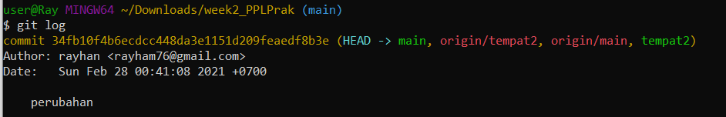

Perintah tersebut digunakan untuk melihat history dari perubahan file dan juga ditampilkan message dari setiap perubahan. Dan perintah *git log --author=<name>*  untuk melihat history dari user tertentu. Atau perintah *git diff* untuk melihat file yang dirubah namun belum di push. Dan perintah *git help* untuk melihat command apa saja yang tersedia.